附件2

关于学信网查询《教育部学历证书
电子注册备案表》的说明

学信网是教育部认证的唯一查询学历信息的官方网站，网址是https://my.chsi.com.cn/archive/index.jsp，点击打开页面后如下图：

登入后：
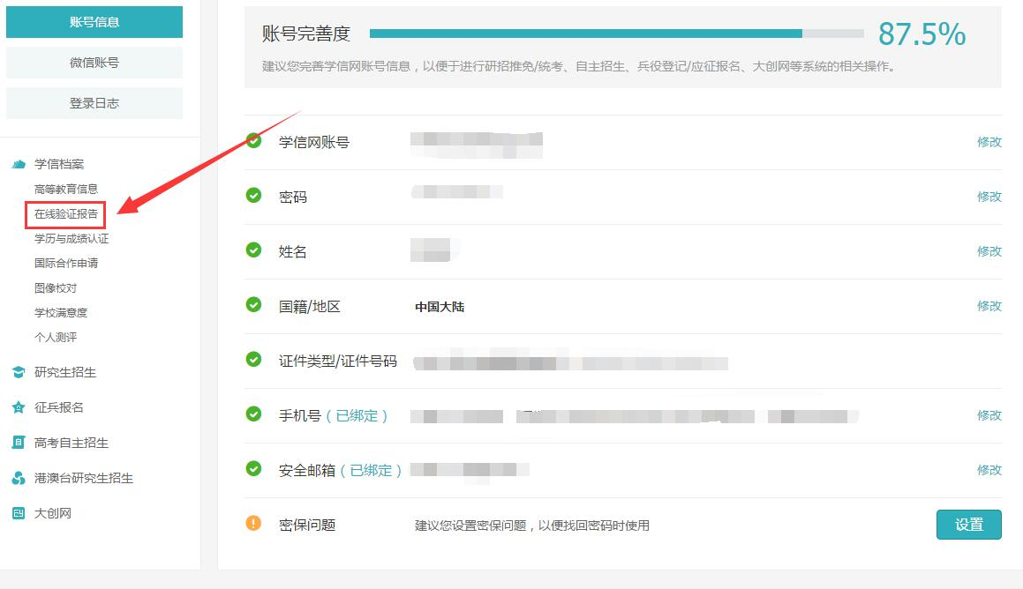

随后在查询框中填入学历证书编号，姓名和验证码。
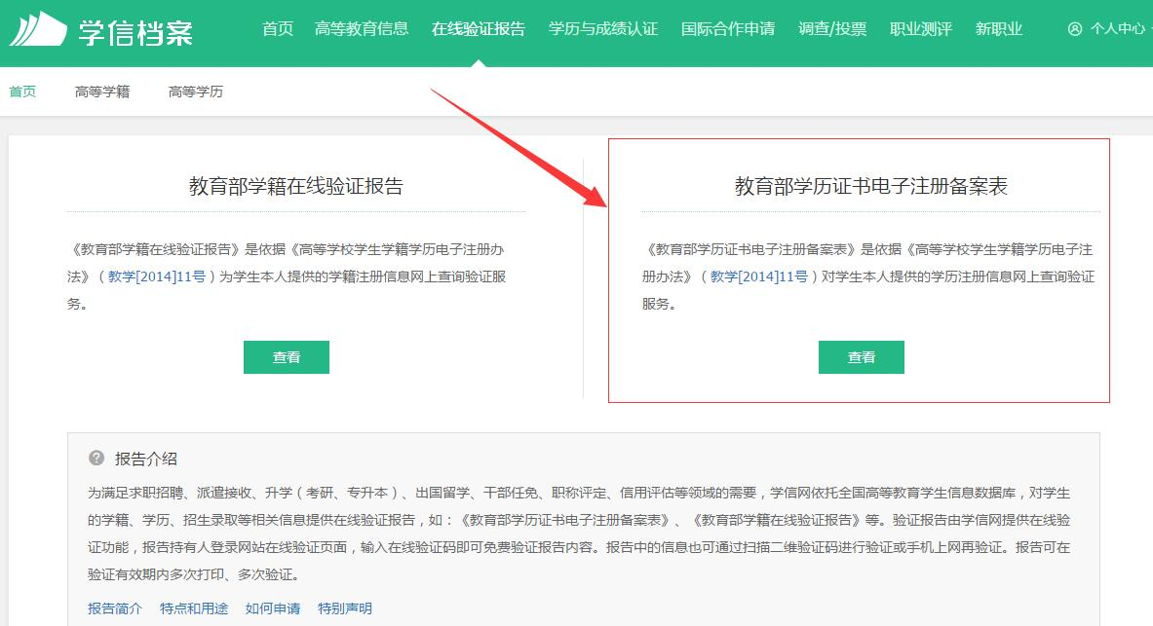

最后进入学历查询结果页面，即可点击查看《教育部学历证书电子注册备案表》。备案表的样式如下左图：点击“打印”按钮即可打印出表格
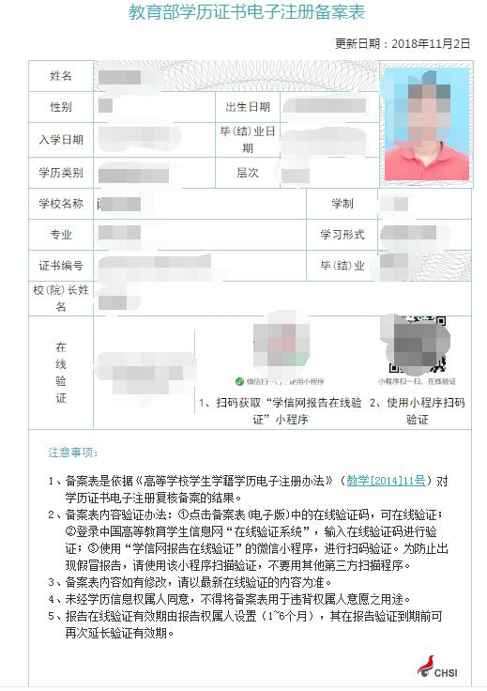
注意！备案表打印后会显示“验证期”请在“验证期”截止前报送至福州市图书馆办公室。报送时间如超过验证期，请重新查询学历并打印新的备案表。由于验证期一般仅为一个月，为此建议大家把握好学历查询时间，查询后请尽快报送。

